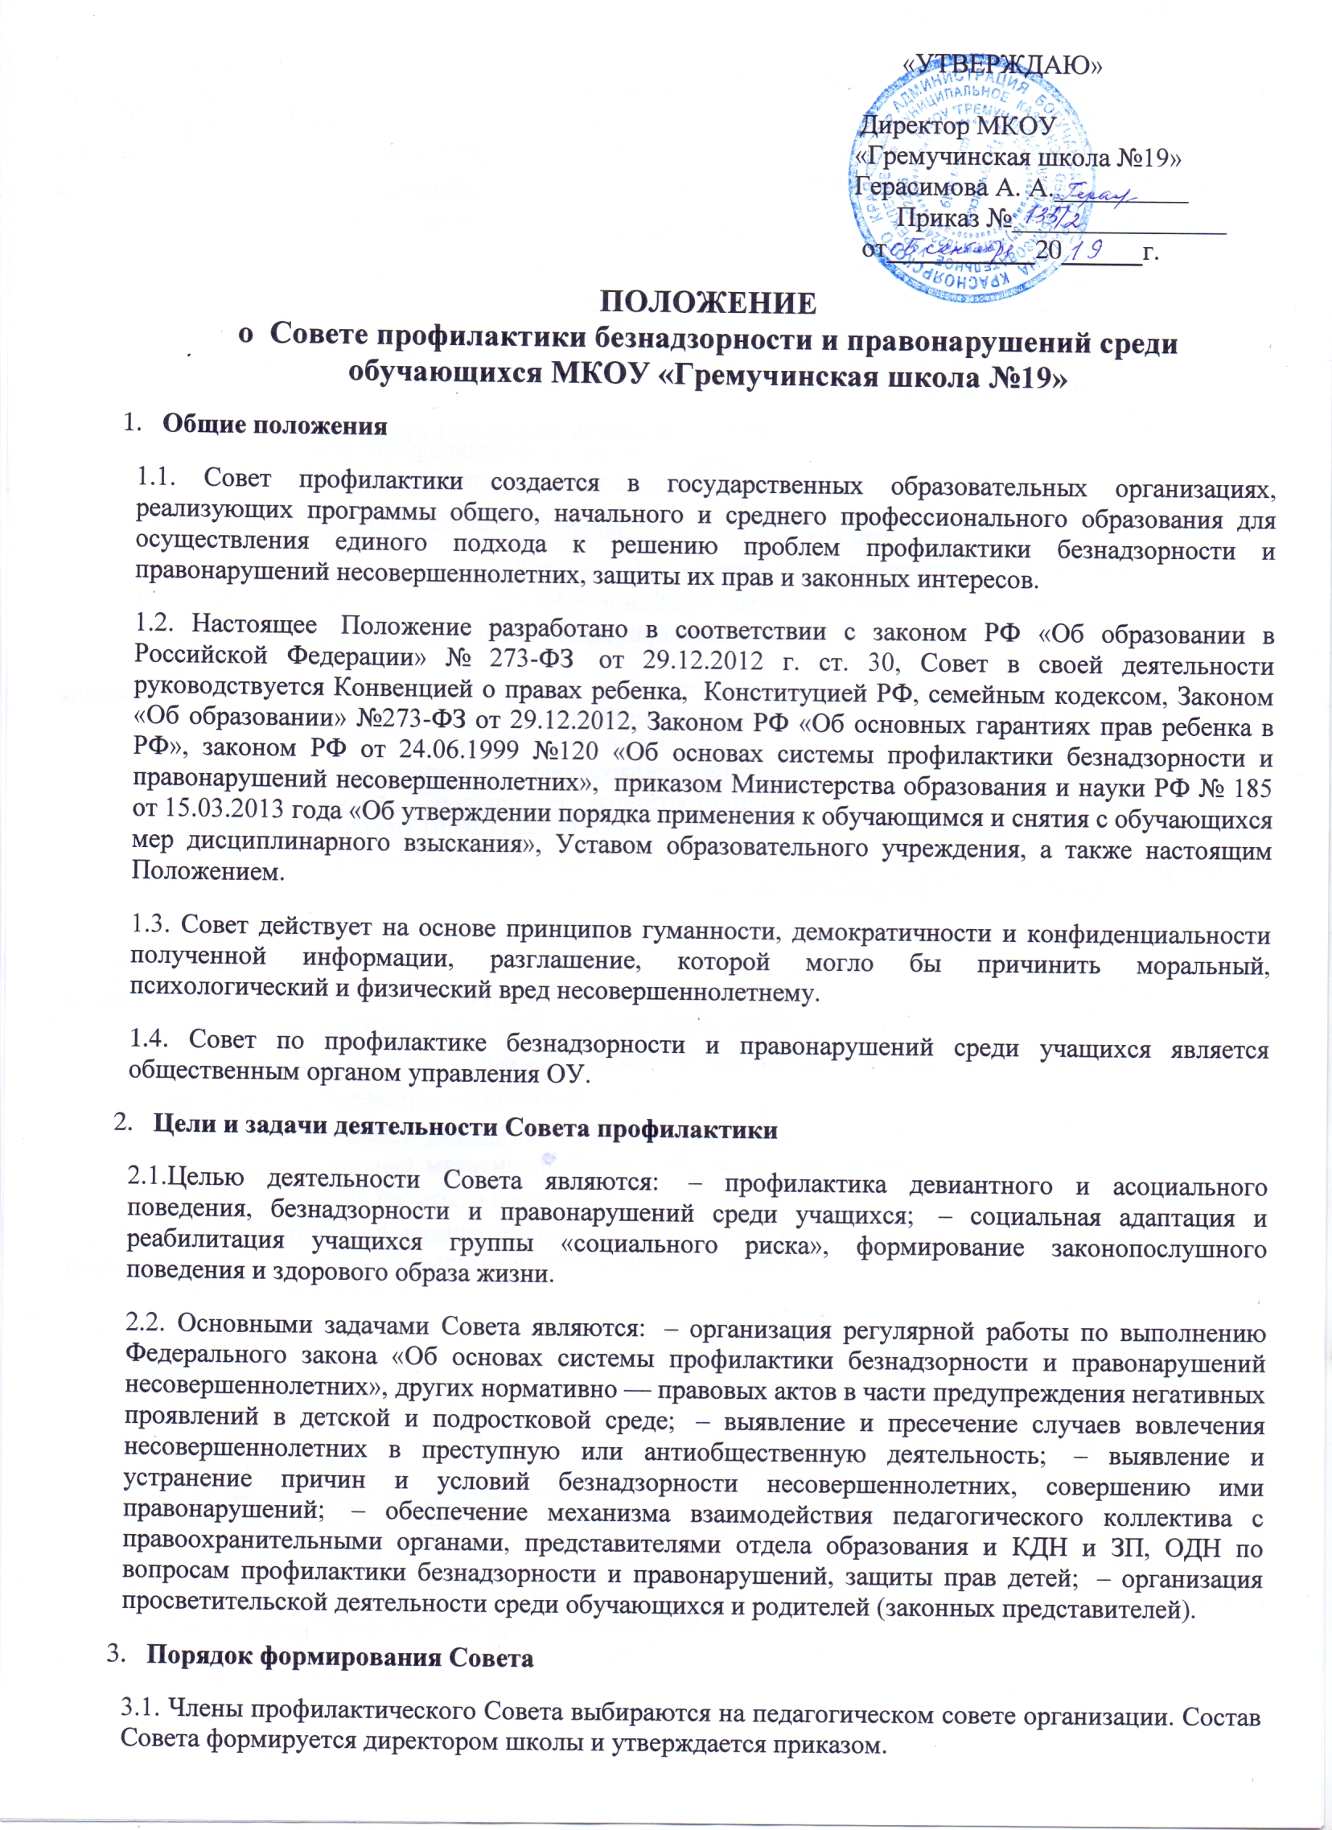3.2. Профилактический Совет состоит из председателя, членов совета. Членами Совета могут быть заместители директора, социальный педагог, психолог школы, классные руководители, представители родительской общественности и органов ученического самоуправления, а также представители органов внутренних дел и иных органов учреждений системы профилактики безнадзорности и правонарушений несовершеннолетних.
3.3. Численность состава Совета от 5 до 9 представителей.
- Организация работы Совета
4.1. Председатель Совета:
- организует работу Совета;
- определяет повестку дня, место и время проведения заседания Совета;
- председательствует на заседаниях Совета;
4.2.Заседания Совета проводятся по мере необходимости, но не реже одного раза в четверть.
4.3.Заседание Совета является правомочным, если на нем присутствует более половины ее членов. Решения Совета принимаются простым большинством голосов членов Совета, участвующих в заседании. В случае равенства голосов, голос председателя является решающим.
4.4.Совет вправе удалить несовершеннолетнего с заседания Совета на время исследования обстоятельств, обсуждение которых может отрицательно повлиять на него.
4.5.Решения Совета доводят до сведения педагогического коллектива, учащихся, родителей (законных представителей) на административных совещаниях, общешкольных и классных родительских собраниях.
- Порядок работы Совета профилактики
5.1. Совет профилактики:
- совместно с администрацией школы составляет план работы на учебный год с учетом нормативных документов и программы развития воспитательной системы школы;
- согласовывает свою работу с педагогическим советом школы;
- определяет ответственных членов Совета за организацию проведения профилактических мероприятий, вносит свои корректировки и осуществляет контроль за их исполнением;
- оказывает консультативную, методическую помощь родителям (законным представителям) в воспитании детей;
- рассматривает конфликтные ситуации, связанные с нарушением локальных актов школы, с проблемами межличностного общения участников образовательного процесса в пределах своей компетенции;
- организует проверку полученных сведений, принимает меры для нормализации конфликтных ситуаций, примирения сторон или поручает социальному педагогу провести проверку и подготовить заключение о постановке обучающегося на внутришкольный учет;
- выносит решения о постановке или снятии с внутришкольного учета;
- в своей деятельности по организации и проведению профилактики безнадзорности и правонарушений обучающихся взаимодействует с районными правоохранительными органами, комиссией по делам несовершеннолетних и защите их прав, органами и учреждениями здравоохранения, социальной защиты населения, родительской и ученической общественностью, а также с другими общественными организациями и объединениями;
- проводит переговоры, беседы с родителями (законными представителями) и другими лицами, у которых возникли конфликтные ситуации с учащимися;
- подготавливает ходатайства в Совет школы о решении вопроса, связанного с дальнейшим пребыванием учащихся — правонарушителей в школе в соответствии с действующим законодательством;
- обсуждает вопросы пребывания детей в неблагополучных семьях, подготавливает соответствующие ходатайства в органы опеки и попечительства; – планирует и организует иные мероприятия и взаимодействия направленные на предупреждение асоциального поведения учащимися.
5.2. При разборе персональных дел вместе с учащимися приглашаются закрепленный преподаватель, классный руководитель и родители учащегося. По необходимости приглашается родительский комитет класса, активы класса, представители школьного ученического самоуправления.
5.3. Работа совета профилактики планируется на учебный год. План работы обсуждается на заседании совета профилактики и утверждается директором школы.
5.4. Совет профилактики правонарушений проводит аналитическую деятельность: изучает уровень преступности и правонарушений среди учащихся школы; изучает состояние профилактической деятельности школы, эффективность проводимых мероприятий; выявляет детей с девиациями в поведении; определяет причины и мотивы антиобщественного поведения учащихся.
5.5. Совет профилактики осуществляет непосредственную деятельность по профилактике правонарушений и употребления психоактивных веществ учащихся: — рассматривает персональные дела учащихся с антиобщественным поведением;
- определяет программу (план) индивидуальной профилактической работы с учащимся;
- направляет в случае необходимости учащегося или его родителей на консультации к специалистам (психологу, дефектологу, медицинскому, социальному работнику и т.п.);
- осуществляет постановку и снятие учащегося с внутреннего учета в школе;
- организует в особо сложных случаях индивидуальное шефство над учащимся;
- вовлекает учащихся, состоящих на внутреннем и внешнем учете в объединения дополнительного образования детей, проведение коллективных творческих дел, мероприятий, летнюю оздоровительную кампанию, трудовые объединения, действующие в школе, городе;
- осуществляет профилактическую работу с неблагополучными семьями;
- заслушивает на своих заседаниях отчеты отдельных классных руководителей, педагогических работников, других специалистов, привлеченных к проведению индивидуальной профилактической работы, о состоянии данной работы;
- определяет сроки проведения индивидуальной профилактической работы с учащимся.
5.6. Совет профилактики осуществляет организационную деятельность:
- ставит перед соответствующими организациями вопрос о привлечении родителей, не выполняющих свои обязанности по воспитанию детей, к установленной законодательством ответственности;
- при отсутствии положительных результатов в проводимой работе, инициирует принятие постановления комиссии по делам несовершеннолетних и защите их прав при органе местного самоуправления о проведение индивидуальной профилактической работы с привлечением специалистов других ведомств в соответствии со ст. 6 Закона Российской Федерации «Об основах системы профилактики безнадзорности и правонарушений несовершеннолетних»;
- выносит проблемные вопросы на обсуждение педагогического совета учреждения образования и для принятия решения руководством школы;
- оказывает помощь учителям, закрепленным за учащимся, работающим с данным учащимся (организует работу педагогического консилиума);
- оказывает помощь родителям или лицам, их заменяющих; организует обучение педагогического коллектива современным формам и методам профилактической деятельности.

- Права и обязанности Совета профилактики
6.1. Совет профилактики обязан:
- разрабатывать и внедрять систему взаимодействия администрации и учителей школы с общественностью, призванной осуществлять профилактику правонарушений и употребления психоактивных веществ;
- способствовать повышению эффективности работы школы по профилактике безнадзорности, правонарушений и употребления психоактивных веществ.
- анализировать свою деятельность, выступать с отчетом о её результатах на педсоветах не реже 1-го раза в год.
6.2 Совет профилактики имеет право
- выносить на обсуждение, во время родительских собраний и собраний в классе информацию о состоянии проблемы безнадзорности, правонарушений и употребления психоактивных веществ;
- ходатайствовать перед КДН о принятии мер общественного воздействия в установленном законом порядке в отношении учащихся и их родителей или лиц их заменяющих.
6.3. Совет профилактики несет ответственность за правильность оформления документов (протоколов заседаний, ходатайства, письма) и законность принимаемых решений.
- Меры воздействия и порядок их применения
7.1. Совет рассматривает собранные по делу материалы, выслушивает объяснения несовершеннолетнего, его родителей (лиц, их заменяющих) и после всестороннего рассмотрения всех обстоятельств принимает меры воздействия:
В отношении несовершеннолетнего:
- предупредить, установив испытательный срок и возложить контроль на конкретное лицо;
- обязать принести публичное извинение; направить представление в КДН для принятия мер общественного воздействия.
В отношении родителей или лиц, их заменяющих:
- вынести предупреждение; направить материал в КДН для оформления протокола об административном правонарушении;
- ходатайствовать о лишении родительских прав.
7.2. Решение Совета действует в течение одного года. Мера воздействия считается снятой, если несовершеннолетний в течение этого срока не совершил нового правонарушения.
ПОРЯДОК постановки обучающегося Школы на внутришкольный учет
- Общие положения
1.1. Настоящий порядок создан на основе законов РФ: «Об образовании», «Об основах системы профилактики безнадзорности и правонарушений несовершеннолетних», «Об основных гарантиях прав ребенка РФ» и Положения о Совете профилактики.
1.2. Настоящий порядок регламентирует постановку и снятие с внутришкольного учѐта учащихся школы, находящихся в социально опасном положении и нуждающихся в индивидуальной профилактической работе.
- Цель
2.1. Создание системы индивидуальных профилактических мероприятий и усиление социально-правовой защиты учащихся.
- Категории учащихся, подлежащих внутришкольному учёту, и основания для постановки на внутришкольный учёт
Категории учащихся
3.1 Учащиеся, пропускающие занятия без уважительной причины, 15— 30% учебного времени, систематически опаздывающие. Основание: Учет посещаемости.
3.2 Учащиеся, оставленные на повторный год обучения. Основание: Решение педагогического совета школы.
3.3 Учащиеся, сопричастные к употреблению ПАВ, спиртных напитков, курению на территории школы, правонарушениям. Основание: Ходатайство перед Советом профилактики о постановке на внутришкольный учет и предоставлении коррекционных услуг несовершеннолетнему.
3.4 Учащиеся, систематически нарушающие дисциплину, проявляющие элементы асоциального поведения (сквернословие, драки, издевательство над другими детьми, унижение человеческого достоинства) Основание: Наличие докладных от педагогов. Докладная записка на имя директора школы от инспектора милиции, закрепленного за школой
3.5 Учащиеся совершившие: правонарушение; общественно опасное деяние; преступление. Основание: Выписка из решения КДН
3.6 Учащиеся, прошедшие курс реабилитационных мероприятий. Основание: Постановление КДН о снятии статуса «социально опасное положение».
3.7 Учащиеся, в отношении которых решался вопрос о присвоении статуса социально опасного положения на заседании КДН, в присвоении статуса было отказано Основание: Выписка из решения КДН
3.8. Учащиеся, причиняющие вред школьному имуществу. Основание: докладная педагога.
- Порядок постановки учащихся на внутришкольный учёт
4.1. Ежегодно в сентябре по результатам заполнения социально-педагогического паспорта школы на заседании Совета профилактики принимается решение о постановке на учѐт учащихся вышеуказанных категорий.
4.2. В течение учебного года решение о постановке учащегося на учѐт и сроках принимается на заседаниях Совета профилактики при наличии оснований, указанных в п. 3
4.3. Постановка несовершеннолетнего на учет осуществляется в присутствии родителей (или законных представителей) и учащегося, которым объясняется причина постановки на учет, ее сроки (от 3-х месяцев до 1 года), условия снятия с учета, заключается договор (устный или письменный) с родителями (законными представителями) о совместной деятельности по оказанию социально- психолого-педагогической помощи семье и несовершеннолетнему.
4.4. На Совете профилактики утверждается план индивидуальной профилактической работы с учащимся, вырабатываются единые совместные действия семьи и школы по ликвидации тех или иных проблем ребенка и семьи.
- Порядок снятия с учёта
5.1. При наличии положительных результатов коррекционной работы на заседании Совета профилактики принимается решение о снятии ученика с внутришкольного учѐта.
5.2. Учащийся, поставленный на учет, и его родители могут быть приглашены на заседание Совета профилактики в промежуточное время установленного срока с целью контроля выполнения плана индивидуальной профилактической работы.
5.3. Снятие с учета по истечении установленного срока и при положительных результатах производится на Совете профилактики в присутствии родителей и учащегося.
5.4. Критерии снятия детей с внутришкольного учѐта.
Критерий Основания
Наличие положительной характеристики. Успешное завершение коррекционной работы. Основания: характеристика классного руководителя, протокол заседания ПМПК.
Смена места учебы, отчисление или окончание школы Основания: приказ по школе.
Решение КДН о присвоении статуса социально опасного положения Основания: Постановление КДН.
- Ответственность и контроль
6.1. Ответственность за индивидуальную профилактическую деятельность в отношении каждого учащегося, поставленного на внутришкольный учет, несут педагоги (классные руководители, социальный педагог, психолог).
6.2. Контроль за качеством исполнения проводимой работы возлагается на зам. директора по ВР школы

